
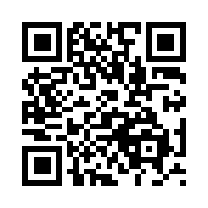


ホームページ
X（twitter）
◎講座の主な内容
Word… 基本的な文書作成、図形・写真を使用した文書作成
Excel… 表計算、グラフ、関数の基礎
※講座の修了まで、個人差はありますが、２～３か月程度の期間を要します。
◎１月開催日 ９日(金)、16日(金)、23日(金)、30日(金)
◎時 間 ９：３０～１１：３０
◎会 場 佐渡市役所 真野行政サービスセンター２階
◎講 師 岩井パソコン教室 岩井 清隆 先生

パソコンの基礎スキルを求める職場が増えています
参加を希望される方は、事前にサポステの利用登録が必要です。
詳しくは、スタッフまでお問い合わせください。
2025年度
〔お申込み・お問い合わせ先〕

地域若者サポートステーション 佐渡

住 所 佐渡市真野新町４８９番地
佐渡市役所 真野行政サービスセンター内２階
電 話 ０２５９－６７－７３６７
開所日時 ９：００～１７：００ （土・日・祝除く）
参加費無料

WordとExcelの基礎が学べる
１５歳～４９歳の就職を目指している方を対象とした
講座
パソコン

